

**インドビジネス強化編（オンライン３回シリーズ）**

**第２回「本当にあった怖い話」から学ぶ**

**トラブル対策座談会**

主催：公益社団法人静岡県国際経済振興会(SIBA)　共催：浜松商工会議所・静岡商工会議所・沼津商工会議所

進出企業が実際に経験したトラブルの実態、昨今、専門家のもとに多く寄せられている相談事を題材に、解決策を学び考える全員参加型の勉強会です。講師と受講者双方向のコミュニケーションを取りながら、トラブルケーススタディを展開していきます。「自社のケースはこうだったが、その場合は？」「このようなことに悩んでいるが、他の皆はどのような工夫をしているのか」等、随時、質問、情報交換ができます。少人数制のため、皆様からいただいたご質問をテーマに盛り込み、各自抱える課題の解決に向けて情報収集ができるよう進行していきます。具体的な現場のノウハウを得たい方、ぜひご参加ください。

**普段のセミナーではできない、本当の現場の話をしましょう。**

|  |  |
| --- | --- |
| 講義内容（予定） | 開催日時 |
| ・COVID-19下における解雇・レイオフ・減給等の手段によるダウンサイジングに伴うトラブル  ・現地の雇用を維持したまま労働コストを削減させるには  ・ロックダウンによる賃料負担。減額交渉のポイント  ・債権回収/債務の履行（COVID-19下において契約が履行できない時、何が不可抗力や免責事項とみなされるのか）  ・会社法に基づくコンプライアンスの実施  ・その他COVID-19特有の法律問題  ・賄賂への対処、労務紛争への対処  **上記は、企業から講師のもとに寄せられる相談事項として特に多い事柄です。その他、受講者各自の課題を講義内容に追加します。** | ①9/18（金）13:30-15:00  ②9/25（金）13:30-15:30  ③10/9(金)　13:30-16:30  ZOOMミーティング形式（カメラ＋マイクON）  締切：9/11(金) |

Rahul Chadha弁護士

デリー大学、インド経営大学院卒業後、複数の会社の設立・運営・売却を経て、弁護士に転身、Chadha & Co.を創立。日系企業へのアドバイスに豊富な経験を有する。

**講師**

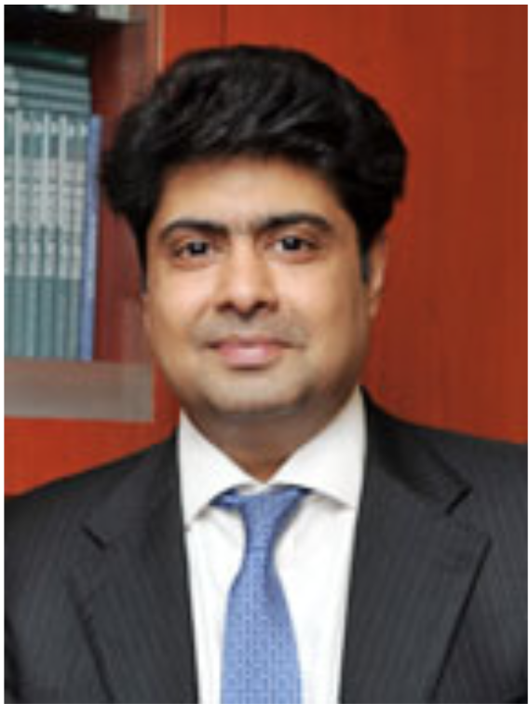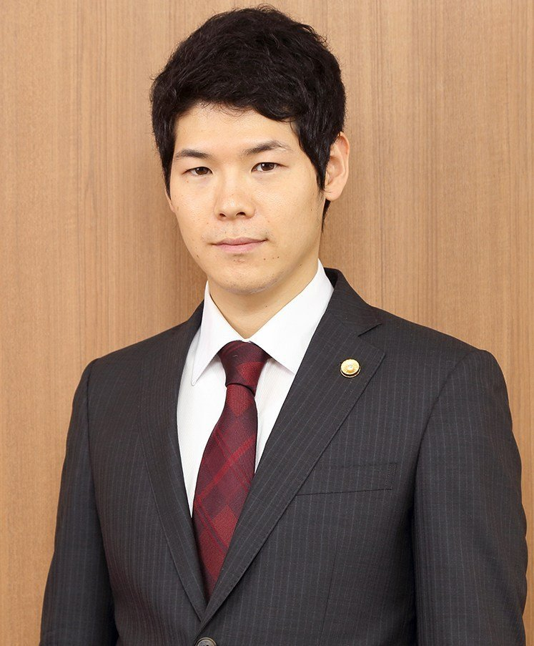

遠藤 衛　弁護士

早稲田大学法学部・法科大学院卒

2015年1月より、棚瀬法律事務所よりチャダ法律事務所（ｲﾝﾄﾞ）に出向し、以来、インドに所在する日系企業に対してリーガルサービスを提供している。静岡県のサポートデスク（インド）担当

現地に２名しかいない日本人弁護士の内の一人です。

【両名とも全３回リモート出演】

**座談会の進め方**

（１）実際に起きたトラブル事例、その結末を講師から紹介

（２）企業の対策について、受講者の議論を交えて分析。質疑応答、意見交換。

この２ステップをトラブル事例ごとに繰り返します。

３回の顔合せを通して、質疑応答や、受講者同士で意見交換をしやすい環境を作ります。

自由闊達な議論を展開させるため、少人数制(10名)とさせていただきます。

海外事業担当者である受講者同士のネットワークを作る為、３回目は原則対面で行います。

対象(原則)：海外業務に直接携わる実務担当者様もしくは経営者様

参加費/人(３回込)： **SIBA会員 8,０００円　浜松・静岡・沼津商工会議所会員１０,０００円**

**上記以外の方　　１２,０００円**

**トラブル対策座談会　過去参加者の声**

・なかなかこの類の話は会社としても表に出さないケースがほとんどであり、専門家の見解を含めた話が聴けて良かった。

・表面上のセミナーとは違い、実のところの深い話が聴けた。参加された各社のまさに直面している問題を聞けて非常に役に立った。

・双方向の可能な少人数制で質問がしやすい。他社の事例を通して学ぶことができた。

お申込方法：申込欄に必要事項をご記入の上FAX又はE-mail、或いはHPからお申し込み下さい。

お支払方法：事務局から請求書を受領後、お振込ください。振込手数料は貴社でご負担願います。

**＿＿＿＿＿　申込欄　「トラブル対策座談会　インドビジネス強化編」　＿＿＿＿**

**SIBA 行**FAX：**054-251-1918**　E-mail：[**mizuno@siba.or.jp**](mailto:mizuno@siba.or.jp)

|  |  |  |  |  |
| --- | --- | --- | --- | --- |
| 会社名  （※契約者） |  | | | |
| 会社所在地 | 〒　　　－    TEL（　　　　　　　　　　　　　　）　　FAX（　　　　　　　　　　　　） | | | |
| 該当するものに✔をつけてください。 | □SIBA会員　□浜松商工会議所会員　□静岡商工会議所会員　□沼津商工会議所会員　□該当しない | | | |
| 所属 | |  | 役職 |  |
| フリガナ  氏 名  （※利用者） | |  | E-mail |  |
| 携帯電話 （オンライン受講の緊急連絡用） |  |
| ※ 契約者、利用者の定義に関しましては、下記ＵＲＬ内に記載の「ＷＥＢセミナー利用規約」をご確認ください。 | | | | |
| 担当業務の  内容 | | 当業務の経験年数（　年） | 御社の取引先、  展開先（国名） |  |
| 抱えている課題、この座談会で知りたいこと、座談会に期待すること | |  | | |
| 利用規約へのご同意 | | お申込みには、下記ＵＲＬ内に記載の「ＷＥＢセミナー利用規約」への同意が必要です。  　　 https://www.siba.or.jp/pdf/web_user_policy.pdf  □ 利用規約に同意のうえ、申し込みます（□にチェック（レ点）をお願いします） | | |

ご記入いただいた内容は、当会からの事務連絡や関連事業の情報提供のために利用することがあります。第三者への公開はしませんが、講師および共催機関に名簿として配布することがあります。当座談会への反社会的勢力のお申込みはお断りします。

|  |
| --- |
| 【お問合せ先】SIBA 担当：水野　E-mail:mizuno@siba.or.jp 　　TEL:054-254-5161 |